全民参保登记表填写说明
- 表头地址
要求：不需与户口本或身份证一致,为现在的常住地址。
- 姓名及身份证号码
要求：姓名及身份证号码与户口本、二代身份证必须一致。不一致人员需按照公安户籍出具的信息填写，身份证号码须为18位。
- 就业状态
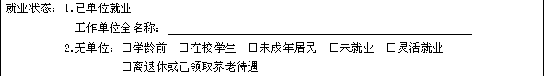
要求：有多个用人单位的，用人单位只限填写一个，首选顺序为：养老、医疗、工伤、失业、生育；非学龄前但不在校读书的未满18周岁人员，填写就业状态时选择“未成年居民”；参保个体灵活就业险种的未退休人员，填写就业状态时需选择“灵活就业”而不能选择“未就业”。
- 户口性质
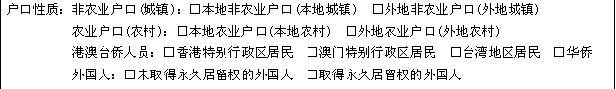
要求：如实选择即可。
五、联系方式
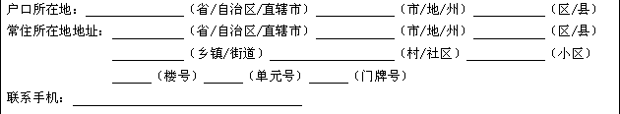
要求：“户口所在地”不用填写；
“常住所在地地址”如实详细填写，常住所在地地址与表头地址一致。因大庆现在大部分街道和社区都改成了社区工作站和居委会，所以需按照社区范围表中所对应的社区工作站和居委会的名称进行填写。电话号码尽量填写手机号，如果填写座机，则格式为“区号-座机号”，例如“0459-6500000”。
- 现参保情况
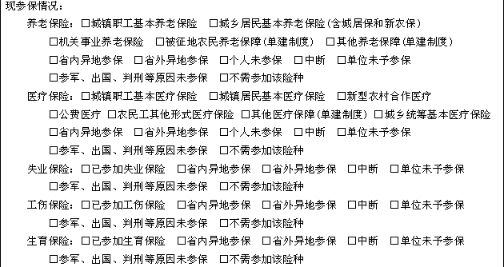
要求：
1、养老保险：我单位职工勾选“不需参加该险种”；医疗保险：我单位职工勾选“城镇职工基本医疗保险”；失业保险：我单位职工勾选“不需参加该险种”；工伤保险：我单位在职职工勾选“已参加工伤保险”，我单位退休职工勾选“不需参加该险种”；生育保险：我单位职工勾选“不需参加该险种”。
2、个体灵活就业养老保险属于城镇职工基本养老保险，个体灵活就业医疗保险属于城镇职工基本医疗保险。
3、退休（病退）人员按此时所享受的险种选择，“公费医疗”指的是享受离休待遇人员及1-6级伤残军人待遇人员。
4、城镇居民基本医疗保险是在社区或学校参保的一年缴纳398元（未成年居民缴纳80元）的险种。
5、工伤、生育、失业保险是单位给在职人员缴纳的险种，未成年居民、无业人员和退休人员都选“不需参加该险种”即可。
6、若曾经参加过某险种，现在处于中断状态，则选择“中断”。
7、被征地农民已经参加职工养老保险和职工医疗保险的，不能选择“被征地农民养老保障（单建制度）”和“其他医疗保障（单建制度）”
8、异地参保也一定要选择，分省内异地参保和省外异地参保两种。
七、签字确认
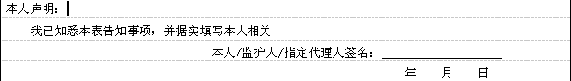
要求：本人/监护人/指定代理人对登记信息确认无误后，签写本人/监护人/指定代理人自己的名字。
要求：不用填写。

